|  |
| --- |
| Thomsen Agro I/S  Nøvlingvej 195  9260 Gistrup |

**17-06-2021**

**MP LandMiljø**  
  
Miljø- og Energiforvaltningen  
Stigsborg Brygge 5  
9400 Nørresundby  
9931 2050  
www.aalborg.dk  
  
Sagsnr.:  
2021-022178  
Dok.nr.:  
2021-022178-9

Init.: CHS  
  
Åbningstider:   
Mandag - onsdag

09.00 - 15.00

Torsdag

09.00 - 17.00

Fredag

09.00 - 14.00  
  
Du kan altid kontakte Aalborg Kommune sikkert på www.aalborg.dk/kontakt eller via Digital Post på www.borger.dk.

Har du brug for hjælp til Digital Post, kan du ringe til Den Digitale Hotline på 7020 0000.

Læs om dine rettigheder og hvordan vi behandler personoplysninger på www.aalborg.dk/gdpr.

Afgørelse om ikke-godkendelsespligt vedr. etablering af gyllebeholder på Nøvlingvej 195, 9260 Gistrup

Aalborg Kommune har behandlet en anmeldelse om etablering af gødningsopbevaringsanlæg på ovenstående adresse.

Aalborg Kommunes har vurderet, at det anmeldte ikke kræver miljøgodkendelse eller tilladelse efter husdyrbruglovens[1] regler herom, og Aalborg Kommune har derfor truffet afgørelse om, at det anmeldte er ikke-godkendelsespligtigt.

Afgørelsen er truffet med hjemmel i husdyrgodkendelsesbekendtgørelsens[2] § 20, stk. 4 og det er kommunens vurdering, at den planlagte ændring overholder betingelserne i bekendtgørelsens § 12.

Husdyrloven har bl.a. til formål at værne om natur og miljø, så samfundsudviklingen kan ske på et bæredygtigt grundlag i respekt for menneskers livsvilkår og for bevarelse af dyre- og plantelivet.

Aalborg Kommune opfordrer dig til at bruge bæredygtige materialer og til at have fokus på en bæredygtig produktion. Udover at minimere vand, el og varmeforbruget er det en god ide også at have fokus på de råvarer, der indgår i produktionen eller i egne produkter. Der kan fx bruges genanvendelige materialer, være fokus på levetiden for produktet, eller på adskillelse af produktet, så de enkelte dele nemmere kan genbruges. Herudover opfordres du til at have fokus på at minimere emballagen, minimere forbruget af kemikalier og reducere transporten.

## Beskrivelse af projektet

Anmeldelsen omfatter etableringen af en gyllebeholder på 4.000 m3. Gyllebeholderen skal placeres som på bilag, og den vil erstatte den nuværende gyllebeholder, som fjernes. Gyllebeholderen vil blive udstyret med telt, da der er mindre end 300 m til nabobeboelse, jf. § 22, Stk. 2 i Husdyrgødningsbekendtgørelse[3]. Læbæltet øst for gyllebeholderen vil efterplantet og vedligeholdt således det giver en afskærmning mod nærmeste nabo.

## Vurdering

Den nye gyllebeholder ligger mere end 300 fra en samlet bebyggelse, eksisterende eller fremtidig byzone eller sommerhusområde samt lokalplanlagt område i landzone udlagt til blandet bolig og erhverv eller offentlige formål til beboelse, institutioner, rekreative formål og lignende.

Den nye gyllebeholder ligger mere end 100 m fra kategori 1- eller 2-naturområder². Anlægget ligger desuden mere end 100 meter fra nærmeste nabobeboelse uden landbrugspligt, som ikke ejes af den ansvarlige for driften af husdyrbruget.

Anlægget omkranses af eksisterende driftsbygninger og anlæg på ejendommen og er ikke højere end den laveste eksisterende bygning m.v.

Byggeriet vurderes til at være erhvervsmæssigt nødvendigt for den pågældende bedrift. Anlægget opføres i sædvanlige byggematerialer, der er ikke-reflekterende, og medfører ikke væsentlige ændringer i eksisterende terræn.

Der er via [husdyrgodkendelse.dk](http://www.husdyrgodkendelse.dk) foretaget en ammoniakdepositionsberegning fra husdyrbruget inklusiv det anmeldte til nærmeste kategori 1-, 2- og 3-natur:

|  |  |  |  |
| --- | --- | --- | --- |
| **Naturkategori** | **Afstand meter** | **Beskrivelse** | **Totaldeposition (kg NH3-N/år)** |
| Kategori 1-natur | 4834 | *Surt overdrev syd for ejendommen* | 0,0 |
| Kategori 2-natur | 187 | *Overdrev* | 0,9 |
| Kategori 3-natur | 973 | *Overdrev sydvest* | 0,0 |
| Kategori 3-natur | 430 | *Overdrev nord* | 0,1 |

Aalborg Kommune vurderer på baggrund af ovenstående beregninger, at det anmeldte anlæg ikke medfører, at depositionen af ammoniak fra husdyrbruget inklusiv det anmeldte (totaldepositionen) til kategori 1-, 2- og 3-natur overstiger depositionsgrænderne, der er anført i hhv § 26 og 27 i husdyrgødningsbekendtgørelsen.

Aalborg Kommune vurderer, at med ovenstående er kravene i § 12 opfyldt.

Aalborg Kommune vurderer endvidere, at afstandskravene i husdyrbruglovens §§ 6 og 8 overholdt, ved undtagelse af § 8, pkt. 7.Kommunen vurderer, at andre placeringer ikke er mulige, på grund af § 3 beskyttet naturområde syd og sydvest for ejendommen. Bygningen vest for beholderen skal på sigt nedrives, når udfasningen af husdyr er gennemført. Nedrivningen inden ophøret af dyreholdet, vil være en ekstraordinær besværlig og dyr proces, og vil skabe problemer i form af indkørsel til staldbygninger. Størrelsen af gyllebeholderen er nødvendig for at give landbruget den nødvendige opbevaringskapacitet, svarende til 9 måneder.

Kommunen vurderer ligeledes at ansøger har gjort nødvendige foranstaltninger for at den nye gyllebeholder ikke vil forvolde gene. Kommunen giver derfor dispensation for afstandskrav mod skel, og gyllebeholderen vil derfor blive placeret 15 meter fra skel mod nabo mod øst på Oppelstrupvej nr. 32, 9260 Gistrup.

Herudover er det kommunens vurdering, at det anmeldte ikke er i strid med beskyttelsen af fredede områder, beskyttelseslinjer, eller områder, der i kommuneplan er udpeget med landskabelige værdier, særlige naturbeskyttelsesinteresser, værdifulde kulturmiljøer samt nationale geologiske interesseområder.

Denne afgørelse omfatter kun reglerne efter Husdyrbrugloven.

Eventuelt fremtidige ændringer af bedriftens husdyrproduktion og staldbygninger skal anmeldes til og godkendes af Aalborg Kommune, før de bringes til udførelse.

## Partshøring

Forud for afgørelsen er der gennemført partshøring af ejer og ejendommens eneste matrikelnabo, Oppelstrupvej nr. 32, 9260 Gistrup. Der er ikke indkommet bemærkninger til sagen.

## Klagevejledning

Afgørelsen kan påklages til Miljø- og Fødevareklagenævnet af ansøgerne og enhver, der har individuel væsentlig interesse i sagens udfald, en række foreninger samt organisationer jf. husdyrlovens §§ 84 - 87.

Klagefristen er 4 uger fra den dag afgørelsen er offentliggjort. Offentliggørelsen sker på Miljøstyrelsens hjemmeside for Digital MiljøAdministration: <https://dma.mst.dk/>. Klagefristen udløber den 15. juli 2021.

Eventuel klage skal indgives via Klageportalen på [www.nmkn.dk](http://www.nmkn.dk), som du finder et link til på forsiden af [www.nmkn.dk](http://www.nmkn.dk). Klageportalen ligger på [www.borger.dk](http://www.borger.dk) og [www.virk.dk](http://www.virk.dk). Du logger på [www.borger.dk](http://www.borger.dk) eller [www.virk.dk](http://www.virk.dk) ligesom du plejer, med Nem-ID eller NEMID medarbejder. Klagen sendes gennem klageportalen til den myndighed, der har truffet afgørelsen.

En klage er indgivet, når den er tilgængelig for myndigheden i klageportalen. Når du klager, skal du betale et gebyr. Du betaler gebyret med betalingskort i klageportalen. Gebyret er i 2016-niveau på 900 kr. for privatpersoner og 1.800 kr. for virksomheder og organisationer.

Miljø- og Fødevareklagenævnet skal som udgangspunkt afvise en klage, der kommer uden om Klageportalen, hvis der ikke er særlige grunde til det. Hvis du ønsker at blive fritaget for at bruge Klageportalen, skal du sende en begrundet anmodning til den myndighed, der har truffet afgørelse i sagen. Myndigheden videresender herefter anmodningen til Miljø- og Fødevareklagenævnet, som træffer afgørelse om, hvorvidt din anmodning kan imødekommes.

En eventuel klage har ikke opsættende virkning medmindre Miljø- og Fødevareklagenævnet bestemmer andet. Udnyttelsen af godkendelsen sker dog på ansøgerens eget ansvar (for egen regning og risiko) og indebærer ingen begrænsninger i klagemyndighedens ret til at ændre eller ophæve godkendelsen.

Ansøger vil efter klagefristens udløb blive underrettet om, hvorvidt der er modtaget klage over denne afgørelse.

Eventuelt søgsmål (domstolsprøvelse) skal være anlagt inden 6 måneder efter, at afgørelsen er offentliggjort, jf. husdyrlovens § 90.

## Udnyttelsesfrister

Afgørelsen bortfalder, hvis den ikke er udnyttet inden 6 år efter, at afgørelsen er meddelt. Hvis en del af afgørelsen ikke er udnyttet, bortfalder afgørelsen for denne del.

Når gyllebeholderen er etableret, skal det meddeles til BBR. Det kan ske via ”Skriv sikkert til BBR” på: <https://www.aalborg.dk/bolig-og-flytning/ejerbolig/ændringer-i-bbr>, hvor der skal logges på med ejers NemID. Til BBR skal oplyses:

* Type af anlæg (gyllebeholder, ensilagesilo mv)
* Fysisk placering – gerne ved kort
* Etableringsdato
* Størrelse m2 / m3

Hvis afgørelsen efterfølgende ikke har været helt eller delvist udnyttet i 3 på hinanden følgende år, bortfalder den del, der ikke har været udnyttet i de seneste 3 år.

Hvis du har spørgsmål eller kommentarer, er du velkommen til at kontakte mig.

|  |  |
| --- | --- |
| Venlig hilsen |  |
|  |  |
| Christine Riisager Sørensen |  |
| Miljøsagsbehandler |  |
|  |  |
| 2520 0442 |  |
|  |  |

**Kopi af afgørelsen er sendt til:**

Konsulent, Mette Skovmand (Agri Nord)

Danmarks Naturfredningsforening, Masnedøgade 20, 2100 København Ø – via e-mail: [dnaalborg-sager@dn.dk](mailto:dnsvenborg-sager@dn.dk)

**BILAG**

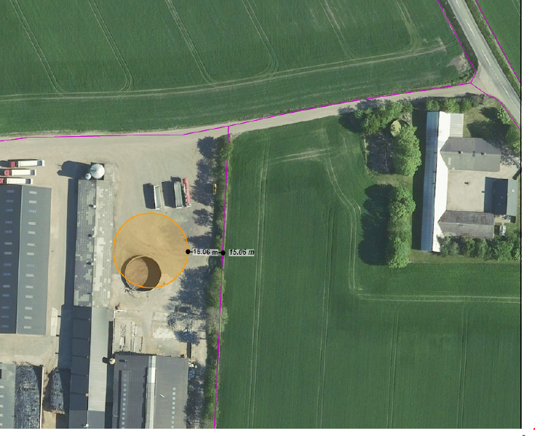

Oversigt over placeringen af ny gyllebeholder på Nøvlingvej 195, 9260 Gistrup. Vest for ejendommen ses naboen på Oppelstrupvej 32, 9260 Gistrup.

1. Bekendtgørelse af lov om husdyrbrug og anvendelse af gødning m.v., nr. 520 af 01-05-2019
2. Bekendtgørelse om godkendelse og tilladelse m.v. af husdyrbrug, nr. 2256 af 29-12-2020
3. Bekendtgørelse om miljøregulering af dyrehold og om opbevaring og anvendelse af gødning, nr. 1176 af 23/07/2020